Spring MVC Guideline

# Để tạo được Spring MVC + Hibernte project. Cần thực hiện qua các bước:

1. Sử dụng Spring Tool Suite bản mới nhất, tại thời điểm viết bài tác giả sử dụng Spring Tool Suite 2.6.0 RELEASE.
2. Tạo SpringMVC project.
3. Chỉnh sửa file pom.xml:
   1. Add Spring-ORM.
   2. Add Hibernate-core 4.2.2.Final.
   3. Add common-dbcp 1.4.
   4. Add mysql-connector-java.
4. Chỉnh sửa file **src/main/webapp/WEB-INF/servlet-context.xml.** Cần add các thành phần sau:
   1. JDBC MySQL Datasource. Notice [Apache Commons DBCP](http://commons.apache.org/proper/commons-dbcp/) [Connection Pool](http://en.wikipedia.org/wiki/Connection_pool) is used.
   2. [Hibernate Session Factory](http://docs.jboss.org/hibernate/orm/4.2/devguide/en-US/html/ch03.html)
   3. [Spring Hibernate Transaction Manager](http://static.springsource.org/spring/docs/3.2.x/spring-framework-reference/html/orm.html#orm-hibernate-tx-declarative)
   4. [Spring MVC View Resolver](http://static.springsource.org/spring/docs/3.2.x/spring-framework-reference/html/mvc.html#mvc-viewresolver) to resolve “home” view name returned by controller handlers into “/WEB-INF/home.jsp”
   5. [Spring Classpath Annotation Scanning](http://static.springsource.org/spring/docs/3.2.x/spring-framework-reference/html/beans.html#beans-classpath-scanning)

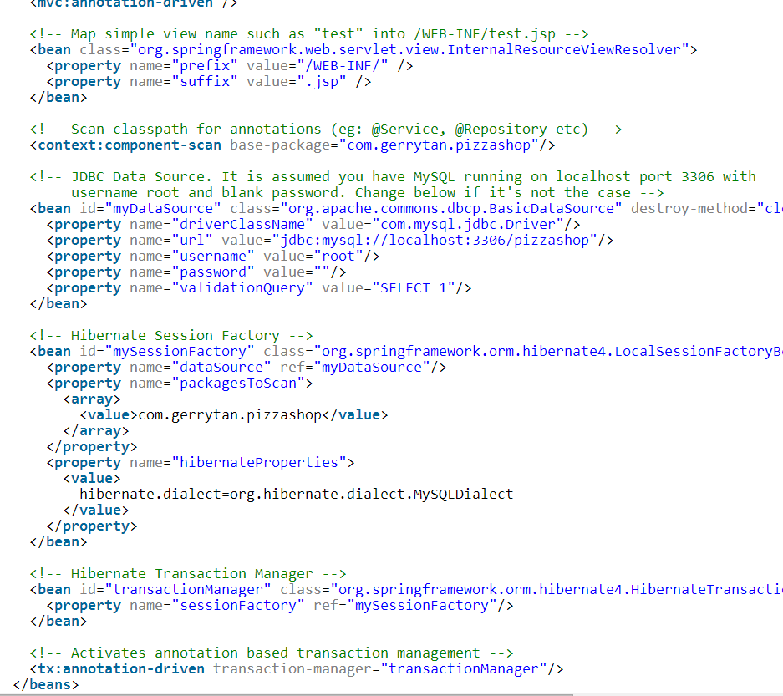

Kết quả ví dụ sau khi chỉnh sửa file servlet-context.xml

Sau đó có thể tạo các file bình thường như các tut trên mạng.

Nội dung tham khảo ở <http://gerrydevstory.com/2013/06/29/spring-mvc-hibernate-mysql-quick-start-from-scratch/>

# Xử lý tiếng Việt với Hibernate

Cấu hình 2 phần:

Với bên Hibernate:



Bên Spring, cấu hình trong file web.xml:

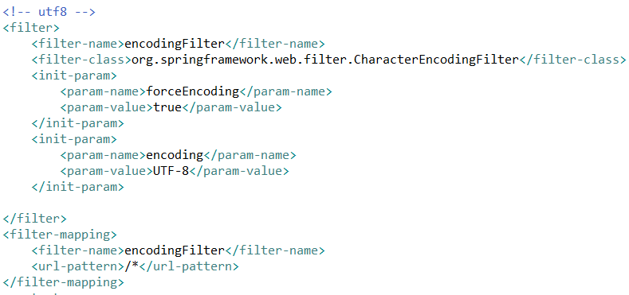

QUAN TRỌNG: Phần này phải được đặt ở đầu file mới có hiệu quả.